«СОГЛАСОВАНО»  Директор  ГБУ «ЦФКиС ЮАО г. Москвы»  ________________ Ю.И. Малышев  «____» ________________ 2015 г. | «УТВЕРЖДАЮ»  Начальник  «УФКиС ЮАО г. Москвы»  ____________ В.В. Булгаков  «____»________________2015 г.
ПОЛОЖЕНИЕ

о проведении Открытого Первенства по лыжным гонкам в рамках Московской Спартакиады «Спорт для всех»

- Цели и задачи.

- Приобщение населения к занятиям лыжным спортом;
- повышение уровня спортивного мастерства;
- выявление сильнейших спортсменов;
- развитие массового любительского спорта.

2. Сроки и место проведения.

Дата проведения: 31 января 2015 года

Время проведения: с 13.00 до 17.00

Место проведения: улица Баженова, дом 11в, Нижнецарицынская
лыжная трасса (рядом с Новоцарицынским шоссе)

Схема проезда: от метро Царицыно, выход к парку Царицыно, далее на 151 автобусе 1 остановку в сторону Шипиловского проезда до остановки «по требованию», переходим дорогу и двигаемся по разметке в сторону дачного посёлка. На схеме обозначены места, где можно припарковать автобусы и автомобили.
В зоне старта не будет раздевалок!!!

Для участников, которые поедут на общественном транспорте, есть возможность переодеться в раздевалке искусственного катка по адресу: ул. Маршала Захарова, дом 16 к1 (Проезд от метро «Орехово» на 709, 711, 758 автобусах до остановки «Улица Маршала Захарова»)

Регистрация и выдача номеров:
31 января 2015 года в микроавтобусе в зоне старта!
дозаявка и перезаявка строго с 12:45 до 13:30
выдача номеров с 12:45 до 15:30

Начало старта участников: 14:00

3.Руководство организацией и проведением соревнований.

Общее руководство подготовкой и проведением соревнований осуществляет ГБУ «ЦФКиС ЮАО г. Москвы».
Ответственность за проведение соревнований возлагается на главного судью соревнований Масного Дмитрия Алексеевича (телефон 8-916-054-17-43) и судейскую коллегию.

- Участники соревнований.

- юноши и девушки 2000-2002 г.р.
- юноши и девушки 1997-1999 г.р.
- мужчины и женщины 1980-1996 г.р.
- мужчины и женщины 1975-1979 г.р.
- мужчины и женщины 1970-1974 г.р.
- мужчины и женщины 1965-1969 г.р.
- мужчины и женщины 1960-1964 г.р.
- мужчины и женщины 1955-1959 г.р.
- мужчины и женщины 1950-1954 г.р.
- мужчины и женщины 1945-1949 г.р.
- мужчины и женщины 1944 г.р. и старше

- Программа соревнований
Время старта | Возрастная группа | Дистанция
14:00 | юноши 1997-1999 г.р. | 5 км
14:05 | женщины 1980-1996 г.р. | 5 км
14:10 | юноши 2000-2002 г.р. | 5 км
14:15 | девушки 1997-1999 г.р.  женщины 1975-1979 г.р. | 5 км
14:20 | девушки 2000-2002 г.р.  женщины 1970-1974 г.р. | 5 км
14:25 | женщины 1965-1969 г.р.  женщины 1960-1964 г.р.  женщины 1955-1959 г.р. | 5 км
14:30 | женщины 1950-1954 г.р.  женщины 1945-1949 г.р.  женщины 1944 г.р. и старше  мужчины 1944 г.р. и старше | 5 км
14:45 1 забег  14:55 2 забег | мужчины 1980-1996 г.р. | 10 км (2 круга по 5 км)
15:05 | мужчины 1975-1979 г.р. | 10 км (2 круга по 5 км)
15:15 | мужчины 1970-1974 г.р. | 10 км (2 круга по 5 км)
15:25 | мужчины 1965-1969 г.р. | 10 км (2 круга по 5 км)
15:35 | мужчины 1960-1964 г.р. | 10 км (2 круга по 5 км)
15:45 | мужчины 1955-1959 г.р. | 10 км (2 круга по 5 км)
15:55 | мужчины 1950-1954 г.р.  мужчины 1945-1949 г.р. | 10 км (2 круга по 5 км)

Стиль передвижения – свободный

Участники стартуют с общего старта по забегам, согласно расписанию.

Лыжная трасса готовится ратраком под коньковый и классический ход, участники будут соревноваться на 5-ти километровом кругу. В зоне старта будет накатан небольшой разминочный круг.

- Награждение.
Спортсмены, занявшие в личном зачете 1,2,3 места во всех возрастных категориях, награждаются медалями и ценными призами. На финише каждый участник получит шапочку с лыжной символикой в подарок!

- Финансирование.
Расходы, связанные с проведением соревнований несёт ГБУ «ЦФКиС ЮАО г. Москвы».
Расходы, связанные с проездом и питанием участников соревнования несут командирующие организации.

- ПРИЁМ ЗАЯВКОК

Необходимо подать заявку через систему онлайн на сайте http://www.sportvokrug.ru/competitions/582/ строго до четверга 29 января (до 20:00 часов)!

Схема проезда

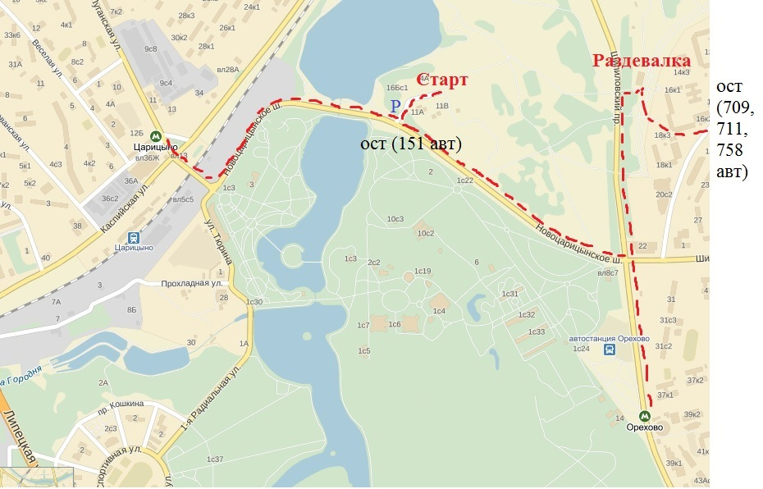

Схема трассы

